МИНИСТЕРСТВО НАУКИ И ВЫСШЕГО ОБРАЗОВАНИЯ РОССИЙСКОЙ ФЕДЕРАЦИИ
Федеральное государственное автономное образовательное учреждение высшего образования «Московский авиационный институт (национальный исследовательский университет)»

ОТЧЁТ ПО ЛАБОРАТОРНОЙ РАБОТЕ
№ 3
Дисциплина:
Операционные системы и архитектура компьютера
Тема:
Управление потоками и моделирование игры в кости

Выполнил:
студент группы М8О-202БВ-25
Жензиров И.С.
Проверил:
Ассистент Центра ТОП-ИТ
Ефимов Д.А.

Москва, 2026 г.

1. Цель работы
Разработать на языке Си многопоточную программу для варианта 7, которая методом Монте-Карло оценивает вероятности победы двух игроков в кости с учётом уже набранных очков. Освоить создание и синхронизацию потоков ОС, ограничение их числа ключом запуска и исследовать ускорение и эффективность при разных входных данных.

2. Краткое описание архитектуры решения
Каждый игрок бросает две шестигранные кости K раз; выигрывает игрок с большей суммой. На вход подаются K, число завершённых туров, текущие очки обоих игроков и число опытов. Моделируются оставшиеся туры. ТУР=0 означает начало игры, ТУР=K — завершённую игру. Равенство итоговых сумм учитывается отдельным исходом «ничья».
Программа состоит из main.c (измерение времени и вывод), options.c (проверка аргументов) и game.c (моделирование и потоки). Ключ --threads N ограничивает общее число потоков, включая основной. Создаются p−1 потоков pthread, основной выполняет последний диапазон; p=min(N, число опытов). Заголовочный файл находится в include, исходные файлы — в src. Сборка описана в Makefile.
У каждого потока свои счётчики побед и ничьих, состояние генератора и непересекающийся диапазон опытов. Параметры игры только читаются. Основной поток объединяет счётчики после pthread_join, поэтому гонки на них отсутствуют и мьютекс в цикле расчёта не нужен. Все созданные потоки присоединяются; память освобождается после ожидания.

2.1 Схема взаимодействия компонентов
Аргументы → проверка → разделение опытов на p диапазонов
→ pthread_create (p−1 работников) + основной работник
→ локальные счётчики → pthread_join → сумма счётчиков
→ частоты побед и ничьей, время выполнения.
Рисунок 1 — Взаимодействие потоков и сбор результатов

3. Листинг ключевых фрагментов кода
Полный код: https://github.com/iszenzi/operating-system-labs
Каталог lab03. Основная программа написана на C17 с POSIX pthread.

3.1 Создание потока
Каждый работник получает отдельную структуру с диапазоном опытов и результатом. Ошибка pthread_create возвращается непосредственно кодом функции; уже созданные потоки затем присоединяются.
int error = pthread_create(&threads[i], NULL,
run_worker, &workers[i]);
if (error != 0)
{
fprintf(stderr, "Не удалось создать поток: %s\n",
strerror(error));
failed = 1;
break;
}
++created;
Листинг 1 — Создание работника и обработка ошибки
В каждом опыте к текущим очкам добавляются броски оставшихся туров: две кости первому игроку и две второму. По итоговым суммам увеличивается один из трёх локальных счётчиков.
Генератор SplitMix64 использует локальное состояние uint64_t. Оно задаётся seed и глобальным номером опыта, поэтому одинаковый seed даёт одинаковые счётчики при любом лимите потоков. Перед получением остатка по модулю 6 значения 0…3 отвергаются: 2⁶⁴−4 кратно 6. Результат кости находится в диапазоне 1…6.

3.2 Ожидание потоков
Основной поток вызывает pthread_join для каждого созданного работника. После успешного ожидания он суммирует локальные счётчики и освобождает память.
for (unsigned int i = 0; i < created; ++i)
{
int error = pthread_join(threads[i], NULL);
if (error != 0)
{
fprintf(stderr, "Ошибка ожидания: %s\n",
strerror(error));
exit(EXIT_FAILURE);
}
}
Листинг 2 — Ожидание завершения работников

4. Результаты работы
Проверки выполнены в Ubuntu 24.04 под WSL 2 на Intel Core i7-13620H; ОС предоставляет 16 логических процессоров. GCC собирает программу с C17 и -O2 без предупреждений. Для демонстрации выполнены запуск программы, трассировка strace и просмотр потоков через ps.

4.1 Консольный вывод или логи
Команда: ./build/dice --threads 4 --seed 42 10 3 21 18 100000
[PID=6889 TID=6890] Начало: опытов=25000, первый=0
[PID=6889 TID=6891] Начало: опытов=25000, первый=25000
[PID=6889 TID=6889] Начало: опытов=25000, первый=75000
[PID=6889 TID=6892] Начало: опытов=25000, первый=50000
Экспериментов: 100000
Потоков: 4
Побед игрока 1: 60598
Побед игрока 2: 35264
Ничьих: 4138
Шанс игрока 1: 0.605980
Шанс игрока 2: 0.352640
Шанс ничьей: 0.041380
Время, с: 0.001707700
PID общий для всех работников, TID различаются; у основного потока PID=TID. Частоты получены делением счётчиков на 100000. Сумма счётчиков равна числу опытов. Вероятность ничьей выведена отдельно, а не распределена между игроками.
В трассировке strace системные вызовы clone и clone3 относятся к созданию потоков. Вызов gettid возвращает идентификатор потока, а ожидание завершения потока может сопровождаться вызовом futex.

4.2 Скриншоты результатов
Ниже приведён журнал проверки числа потоков средствами ОС. Во время длительного расчёта команда ps -L вывела четыре TID и NLWP=4 при лимите --threads 4.
./build/dice --threads 4 100 0 0 0 20000000 &
pid=$!
ps -L -p "$pid" -o pid,tid,nlwp,stat,comm
PID TID NLWP STAT COMMAND
6514 6514 4 Rl+ dice
6514 6516 4 Rl+ dice
6514 6517 4 Rl+ dice
6514 6518 4 Rl+ dice
Рисунок 2 — Проверка количества потоков через ps -L

4.3 Исследование ускорения и эффективности
Сравниваются p=1, 2, 4, 8 и 16 потоков, три набора K/N: 10/10000, 10/1000000 и 100/1000000. Начальные очки 0:0, завершено 0 туров, seed=42. Для каждой конфигурации выполнено 5 запусков в перемешанном порядке; ниже приведены медианы 75 измерений. Диагностика отключена ключом --quiet.
Время T(p) измеряется CLOCK_MONOTONIC в секундах и включает выделение памяти, создание работников, расчёт, join и объединение. Ускорение S(p)=T(1)/T(p), эффективность E(p)=S(p)/p; E=1 соответствует полному использованию p потоков относительно однопоточного времени. Значение p включает основной поток.
K N p T(p), с S(p) E(p)
10 10000 1 0.000717 1.000 1.000
10 10000 2 0.000712 1.007 0.503
10 10000 4 0.000537 1.335 0.334
10 10000 8 0.000444 1.614 0.202
10 10000 16 0.001000 0.716 0.045
10 1000000 1 0.085975 1.000 1.000
10 1000000 2 0.045136 1.905 0.952
10 1000000 4 0.025986 3.309 0.827
10 1000000 8 0.019838 4.334 0.542
10 1000000 16 0.017570 4.893 0.306
100 1000000 1 0.562058 1.000 1.000
100 1000000 2 0.238915 2.353 1.176
100 1000000 4 0.212765 2.642 0.660
100 1000000 8 0.188262 2.986 0.373
100 1000000 16 0.148338 3.789 0.237
Таблица 1 — Медианное время, ускорение и эффективность
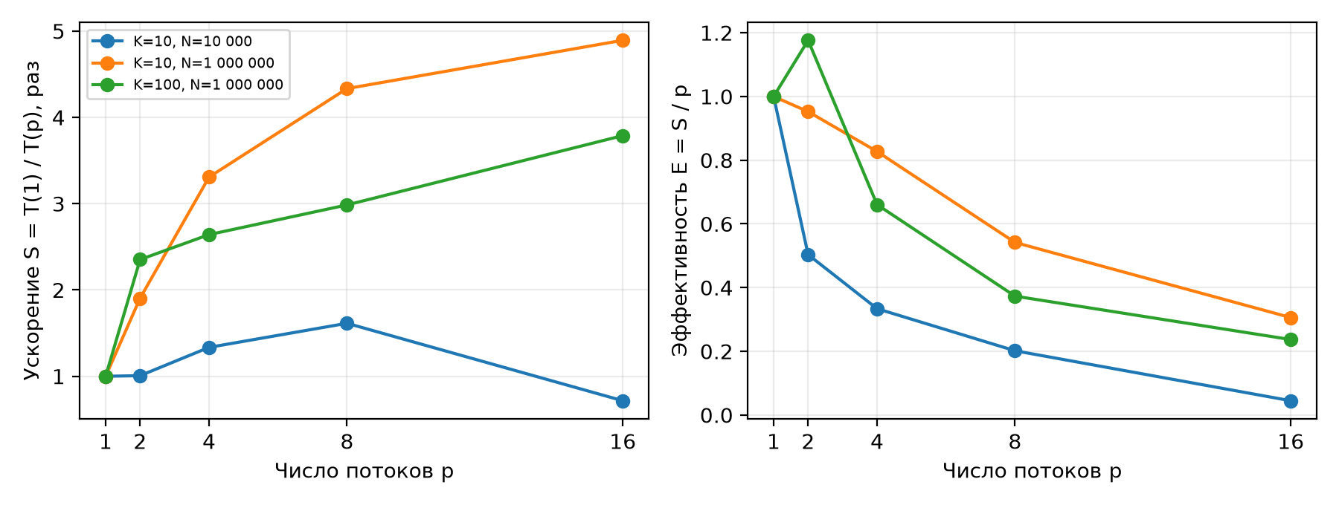
Рисунок 3 — Зависимость ускорения и эффективности от p
Для 10000 опытов при K=10 время составило 0.000717 с с одним потоком и 0.001000 с с 16 потоками: S=0.716, E=0.045. На такой короткой задаче затраты создания и планирования потоков могут перевешивать выигрыш. Для миллиона опытов при K=10 время снизилось с 0.085975 до 0.017570 с: S=4.893 при p=16, E=0.306. Увеличение независимой работы позволяет окупить накладные расходы.
При K=100 и миллионе опытов время изменилось с 0.562058 до 0.148338 с: S=3.789 для p=16. Увеличение K в этих замерах не дало большего относительного ускорения. Общие ресурсы ядер, частота и планирование WSL ограничивают масштабирование; конкретную причину по этим замерам установить нельзя.
Для K=100, N=1000000 и p=2 отношение медиан дало S=2.353 и E=1.176. Это не доказывает сверхлинейное ускорение: однопоточное время менялось от 0.503 до 0.657 с, двухпоточное — от 0.233 до 0.538 с. Разброс и фоновая нагрузка существенны; результаты относятся к данной машине и не гарантируют такого же ускорения на другой системе. Исходные CSV и описание среды сохранены в artifacts, сводка — в BENCHMARK.md.
Число потоков не меняет точность при фиксированном числе опытов. Оценка стандартной ошибки частоты p̂ равна √(p̂(1−p̂)/N); при N=100000 её максимум около 0.00158, то есть 0.158 процентного пункта. Увеличение N уменьшает типичную статистическую погрешность примерно как 1/√N.

5. Выводы
Реализована оценка вероятностей игры в кости на Си с POSIX pthread. Вывод программы показал частоты трёх исходов, а ps подтвердил соблюдение лимита потоков. Для K=10 и миллиона опытов получено ускорение 4.893 раза на 16 потоках, при заметной зависимости замеров от нагрузки. Освоены создание и ожидание потоков, разделение данных и оценка эффективности.

